Arduino MKR1000 là một bảng mạnh mẽ kết hợp chức năng của lá chắn bằng 0 và Wi-Fi. Đây là giải pháp lý tưởng cho các nhà sản xuất muốn thiết kế các dự án IoT với kinh nghiệm tối thiểu trước đây trong mạng.

Nó dựa trên ATMEL ATSAMW25 SOC (Hệ thống trên chip), đó là một phần của họ thiết bị không dây Atmel SmartConnect, được thiết kế dành riêng cho các dự án và thiết bị IoT.

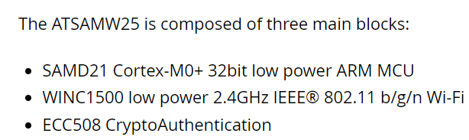

chip arm thay the atmega 328

mạch sạc cho phép nguồn 5V

mạch 32 bit

USB kết nôi micro type B

Luu ý : MKR chạy 3,3V. Điên áp I/O tối đa 3.3 V

Muốn kết nối cảm biến vào mKr là có mạCh giảm áp xuống 3,3 v\

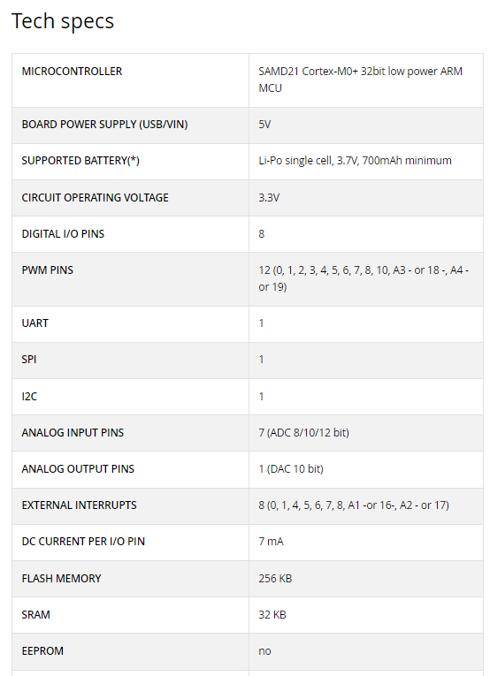

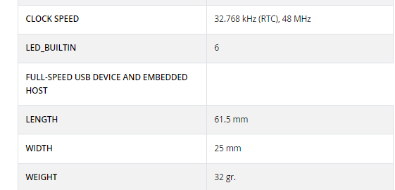

<https://store-usa.arduino.cc/products/arduino-mkr1000-wifi>

Cài đặt:

Cài SAMD vào manager

Dweet.io cung cấp API mà bạn có thể gửi dữ liệu đến. Freeboard.io có tay cầm để lấy dữ liệu Dweet.io và trực quan hóa chúng.

Kiến trúc API thường được giải thích dưới dạng máy chủ và máy khách. Ứng dụng gửi yêu cầu được gọi là máy khách, còn ứng dụng gửi phản hồi được gọi là máy chủ.

Kiến trúc API thường được giải thích dưới dạng máy chủ và máy khách. Ứng dụng gửi yêu cầu được gọi là máy khách, còn ứng dụng gửi phản hồi được gọi là máy chủ.